P R E P O R U Č U J E M O ZA ČITANJE - N O V E KNJIGE U KNJIŽNICI ZA M L A D E
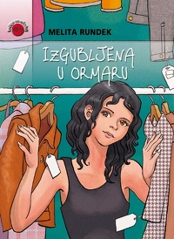
IZGUBLJENA U ORMARU
Mirna je uvijek u hlačama. Skriva tajnu, a kad se povjeri prijateljici Maji, ona joj ponudi rješenje. Započne luda trka po dućanima. Hoće li Mirni šarene krpice donijeti spas ili će zaglaviti zauvijek izgubljena u ormaru? Šarm ovoj neobičnoj knjizi daje i niz duhovitih reklama.

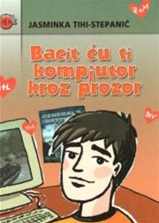
BACIT ĆU TI KOMPJUTOR KROZ PROZOR
Zanimljiv i napet roman o odrastanju. Tinejdžer Luka, zbog rastave roditelja, seli u drugi kvart grada s majkom i mlađom sestrom. Teško podnosi očevu novu obitelj. Sve više ulazi u virtualni svijet, a želja za određenom igricom odvede ga u kladionicu gdje ga ulični huligani ucjenjuju, pretuku te završi u bolnici. Luka počne shvaćati da je virtualni svijet lažan, i da ga mama i tata vole bez obzira na nove obitelji…
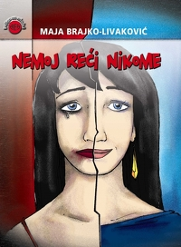
NEMOJ REĆI NIKOME
Roman Maje Brajko-Livaković, jedne od ponajboljih i rado čitanih autorica koja je gostovala i u našoj školi, donosi još neobrađenu, ali vrlo aktualnu i osjetljivu (tabu) temu bijeloga roblja. Kao usporedna problematika provlače se i događaji koji mogu poslužiti kao neposredna ili posredna upozorenja, osobito za mlade korisnike interneta – informatičke mreže koja uza sve dobrobiti donosi i izazove, katkad pogubne. Pročitajte ovu napetu i dramatičnu priču koja se čita u jednom dahu…
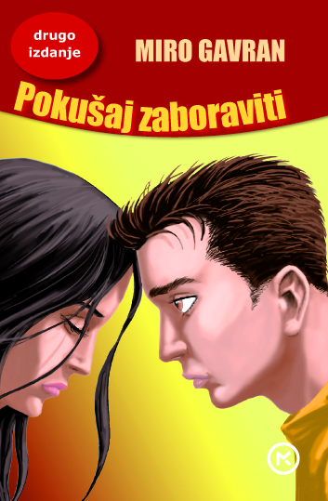
POKUŠAJ ZABORAVITI
Pročitajte intimni dnevnik jedne gimnazijalke koja skriva tajnu…
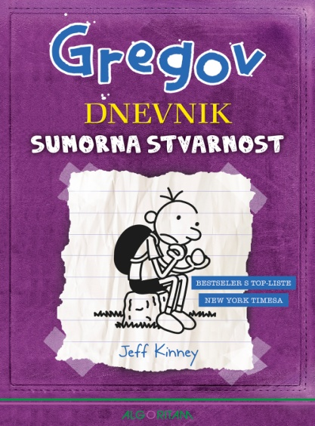
GREGOV DNEVNIK : sumorna stvarnost
Sumorna stvarnost opisuje da je zaista divno biti dijete, ma koliko se stvarnost činila sumornom...

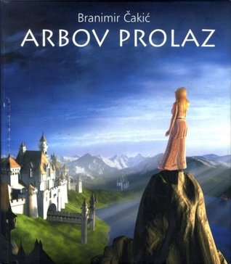
ARBOV PROLAZ
Fantastičan je roman o Ahviji – drugom svijetu za koji je autor nacrtao zemljovide, razradio brojevni i mjerni sustav, kalendar i pismo…

